**The Beatles Experience**, Elegidos como la ***“Mejor Banda Beatle de Latinoamérica 2014”***

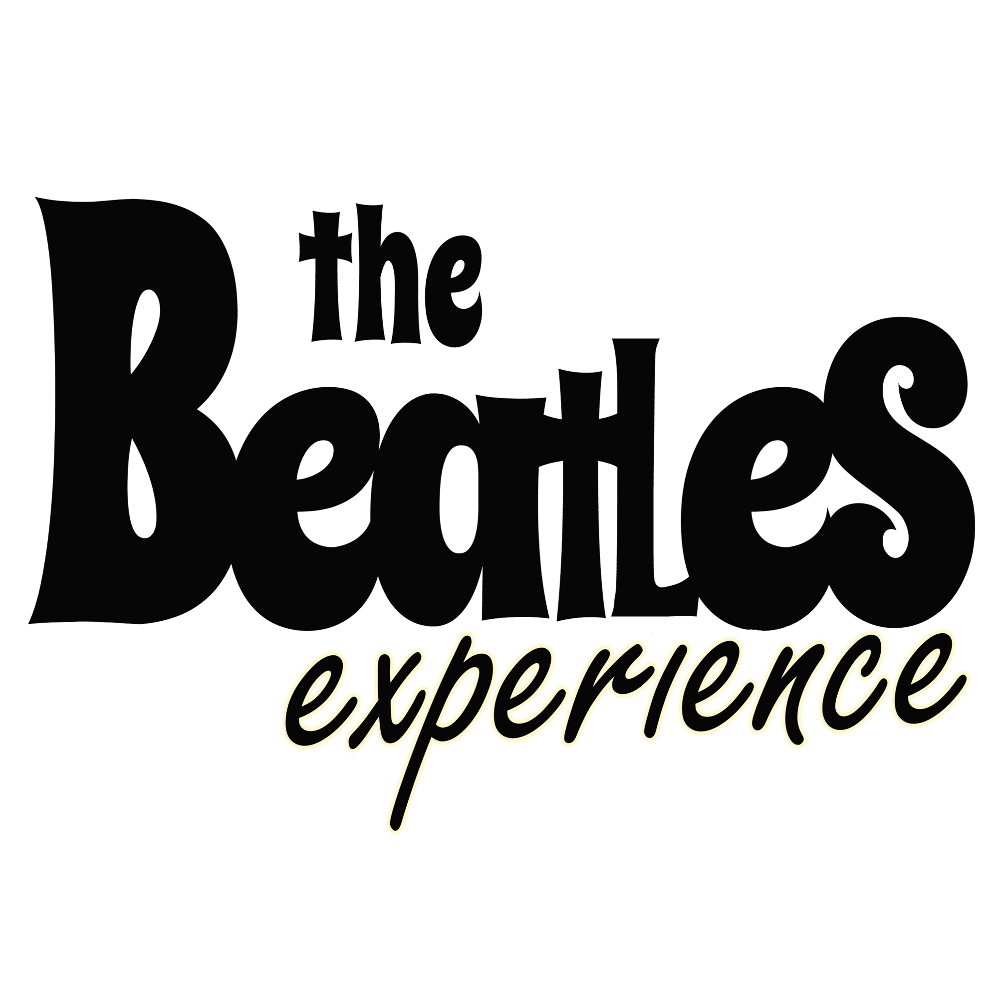

Con un profesionalismo que está hasta en los más mínimos detalles, con la utilización de los mismos instrumentos y equipamientos que utilizaba el cuarteto más famoso de la historia, y con una similitud vocal destacable, **The Beatles Experience** nos ofrecen un show que es como un viaje en el tiempo hacia los años ‘60.

En su show **The Beatles Experience** incorporan, además, vestuarios confeccionados siguiendo el patrón de los originales usados por Los Beatles.

Luego de ser elegidos como ***“Mejor Banda Beatle de Latinoamerica 2014”***, la banda viajo a ***Liverpool, Inglaterra*** para participar por primera vez de la ***International Beatleweek en 2015.***   
  
Además, **The Beatles Experience** cuenta ya con tres giras internacionales (2015/2018/2019) a ***Canadá***, llevando a los teatros de dicho país el mejor repertorio Beatle y siendo aclamados por el público Canadiense.  
  
Es por eso y por mucho más que **The Beatles Experience** es considerada como una de las mejores bandas tributo a The Beatles de la actualidad.  
  
**Contacto/Contrataciones**  
  
Mail: [beatlesargentina@hotmail.com](mailto:beatlesargentina@hotmail.com)  
Telefono: +54 9 116 544 2378

[**www.beatlesexperiencetribute.com**](http://www.beatlesexperiencetribute.com)

